veiksmo savaitės „BE PATYČIŲ 2016“ organizatoriai
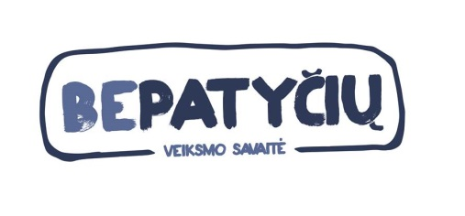
kviečia dalyvauti savaitės renginiuose tėvus

Pedagogų prašome informuoti savo ugdytinių tėvus apie tėvams skirtą seminarą

PATYČIOS DARŽELYJE –
RIMTŲ PROBLEMŲ UŽUOMAZGA AR NEKALTI JUOKAI?

Tomukas, savaitgalį žaisdamas namuose, ima vaidinti situaciją, kai grupė agresyvių žaislų juokiasi iš vieno žaisliuko. Vaikas įsijaučia, pakeičia balsą ir piktai užgaulioja žaisliuką.
Ką tai galėtų reikšti? Ar verta į tai reaguoti rimtai? Ar tiesa, kad patyčios prasideda darželyje?
Ką galėtų ir turėtų daryti tėvai?
Kviečiame ikimokyklinio amžiaus vaikų tėvus į patyriminį seminarą. Seminare per praktinę patirtį tėvai galės geriau suprasti, kokie būna patyčių dalyvių vaidmenys, kaip reaguoti tėvams ir kaip padėti vaikams. Susidūrus su patyčiomis nesunku pasijusti bejėgiu, bet dalyvaudami seminare tėvai sužinos, kaip apie patyčias kalbėtis su savo vaikais ir kaip bendradarbiauti su darželiu, kad vaikai augtų saugioje aplinkoje.

Seminaras vyks 2016 kovo 17, ketvirtadienį, nuo 18⁰⁰ val. Pakaitos trukmė – 2,5 valandos.
Adresas: Vilnius, Šv. Ignoto g. 5, kabinetas nr. 260
Seminarą skaito: „Vaikystės Sodo“ psichologės Kotryna Brundzaitė ir Vaida Mažonaitė.
Siunčiame registracijos formą, kurią taip pat galite rasti ir www.vaikolabui.lt
Registruotis prašome el. paštu bepatyciu@vaikolabui.lt iki kovo 7 dienos. Seminaras nemokamas. Vietų skaičius ribotas.

Daugiau informacijos:
VšĮ „Vaiko labui“,  telefonai: +370 (652) 10 023 arba 8 (5) 21 21 407  el. paštu: bepatyciu@vaikolabui.lt  www.vaikolabui.lt | UAB „Vaikystės sodas“  telefonas: +370 (640) 80 727  kotryna.brundzaite@gmail.com

Seminarą organizuoja:

